**- חלק א WEB פרויקט**

**אפיון אפליקציה לניהול תקציב לסטודנטים**

**PennyPerfect**

**:תיאור כללי**

אפליקציית "PennyPerfect" מיועדת לעזור לסטודנטים להתמודד עם אתגרי התקציב האישי שלהם בתקופת הלימודים. האפליקציה מספקת מערכת אינטואיטיבית לניהול תקציב בצורה חכמה ויעילה, הכוללת מעקב אחר הוצאות והכנסות, סיכומים חודשיים ושבועיים, גרפים אינטראקטיביים, והתראות מותאמות אישית. באמצעות כלים מתקדמים וידידותיים למשתמש, האפליקציה תאפשר לסטודנטים לתכנן את התקציב שלהם, לקבל תובנות על הרגלי הצריכה, ולשמור על שליטה כלכלית בקלות.

**דרישות: UX**

1. **USERS:**

סטודנטים באקדמיה מכל תחומי הלימוד, המעוניינים לנהל את תקציבם האישי ביעילות תוך כדי לימודים.

1. **הצרכים הרלוונטיים של המשתמשים:**

* מעקב מדויק ומסודר אחר הכנסות והוצאות.
* הבנה ברורה של חלוקת התקציב לפי קטגוריות, כמו מזון, שכר דירה ובילויים.
* קבלת התראות על חריגות תקציביות וסיכומים קצרים וממוקדים.
* ייעוץ מותאם אישית לשיפור ניהול התקציב.

1. **השירות שמספקים למשתמשים:**

* הצגת סיכום חודשי של הוצאות מול הכנסות.
* קבלת סיכום שבועי עם תובנות ומידע על קטגוריות בעייתיות.
* התראה על חריגה מהמסגרת התקציבית שהוגדרה מראש.
* המלצות מותאמות אישית כמו הצעות לחיסכון או הטבות לסטודנטים.

1. **התהליכים באמצעותן יתאפשרנה השירותים:**

* משתמש נרשם לאפליקציה עם כתובת מייל וסיסמה.
* מזין תקציב חודשי, הכנסות והוצאות בקטגוריות מוגדרות.
* האפליקציה מחשבת איזון תקציבי ומציגה סיכום חודשי ושבועי.
* המשתמש מקבל המלצות ותובנות מותאמות אישית על בסיס הנתונים שהוזנו.
* התראות נשלחות כאשר יש חריגה מהתקציב שהוגדר.

**התוכן הנדרש על מנת לספק את השירותים:**

* פרטים אישיים: שם, כתובת מייל, וסיסמה.
* נתוני הכנסות: סכום ותאריך.
* נתוני הוצאות: סכום, תאריך, קטגוריה, ותיאור קצר.
* תקציב חודשי מוגדר מראש וסף מינימלי לתקציב חירום.

**טבלאות נתונים:**

**USERS**(UserID, Email, Password, FullName, Status)

**TRANSACTIONS**(TransactionID, UserID, Type, Category, Amount, Date, Description, PaymentMethod)

**CATEGORIES**(CategoryID, Name, Type, UserID)

**RECOMMENDATIONS**(RecommendationID, UserID, Text, Category, DateCreated, Priority)

**ספיספקציות UI:**

1. **ערכים מרכזיים:**

* פשטות: ממשק אינטואיטיבי וקל לשימוש.
* אמינות: נתונים מדויקים וברורים.
* חדשנות: עיצוב מודרני אך ידידותי.

1. **אמצעים גרפיים:**

**צבעים:**

|  |  |  |
| --- | --- | --- |
| תכלת | #D6EBF3 |  |
| תכלת בהיר | #D3EAF2 |  |
| כחול בהיר מאוד | #EDF4F8 |  |
| ירוק בהיר | #D9EAD3 |  |
| לבן | #FFFFFF |  |
| אפור כהה | #4D4D4D |  |

**אייקונים:**

* אייקון פלוס (+) להוספה.
* אייקון עין (👁️) לסיכומים.
* אייקון התראה (⚠️) לחריגות.
* אייקון להורדה ⬇️

**כפתורים:**

ECC71 #2 - ירוק עבור פעולות חיוביות + - #E74C3Cאדום עבור התראות

**פונטים:**

- פונט ראשי- Arial : גודל טקסט: 14px-18px.

**Wireframes**

**מסכים עיקריים:**

1. **מסך הבית:**

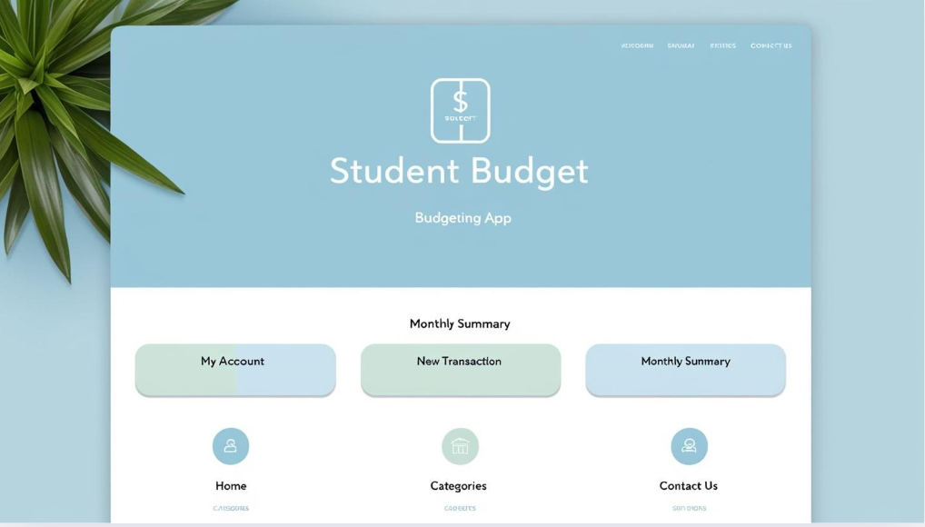

מסך זה מספק למשתמש סקירה כללית של היתרה, ההכנסות, וההוצאות שלו. הוא כולל כפתורים מהירים לגישה ל"הוספת תנועה" ו"סיכום חודשי," לצד תצוגת התראות אם יש חריגה.

1. **מסך התחברות לחשבון:**

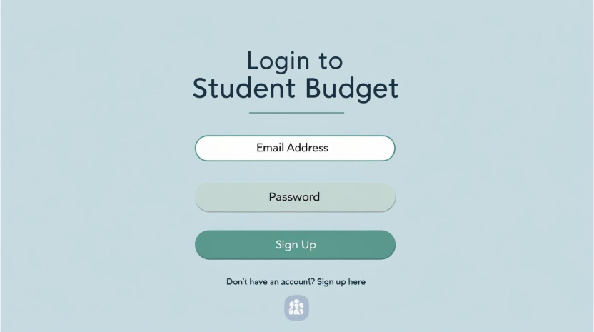

מסך זה מאפשר למשתמשים קיימים להיכנס לחשבונם באמצעות כתובת מייל וסיסמה. יש אפשרות ליצירת חשבון חדש או התחברות באמצעות Google.

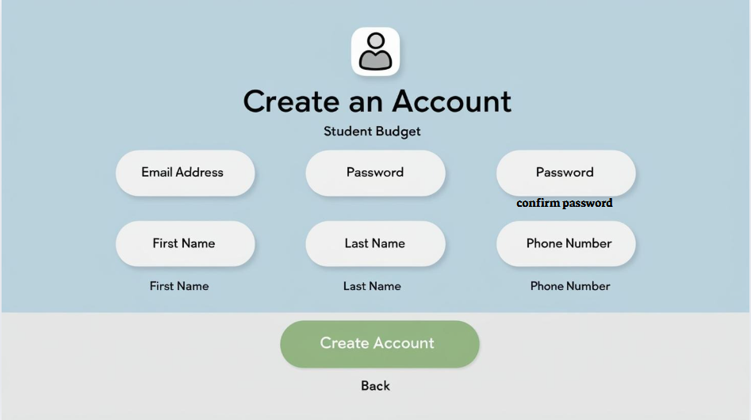 **3 . מסך יצירת חשבון :**

כאן המשתמש ממלא פרטים אישיים (שם, מייל, סיסמה, מספר טלפון) ויוצר חשבון כדי להתחיל להשתמש באפליקציה.

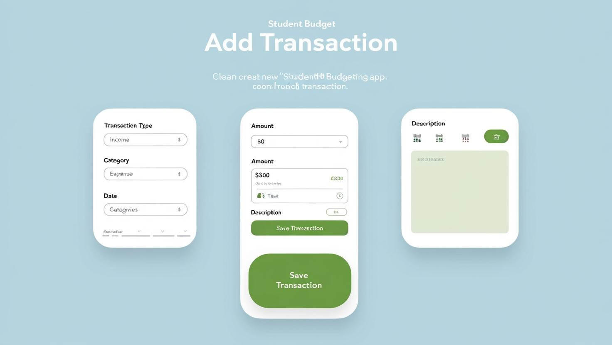**4 . מסך הוספת תנועה:**

מאפשר למשתמש להזין פרטי תנועה כספית חדשה, כולל סוג התנועה (הכנסה/הוצאה), קטגוריה, סכום, תאריך, ותיאור קצר.

1. 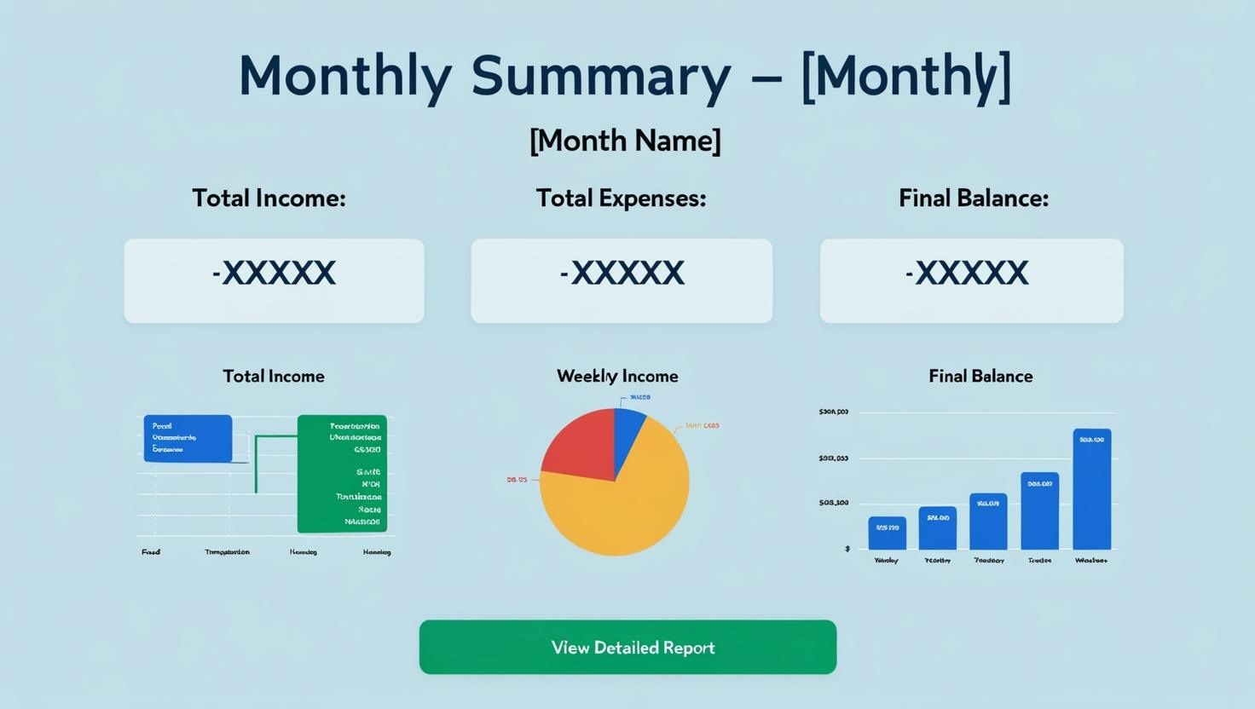**מסך סיכום חודשי:**

מסך זה מציג את ההכנסות, ההוצאות, והיתרה של החודש הנוכחי באמצעות נתונים מספריים וגרפים (גרף עוגה וגרף עמודות). יש אפשרות לצפות בדוח מפורט יותר

1. 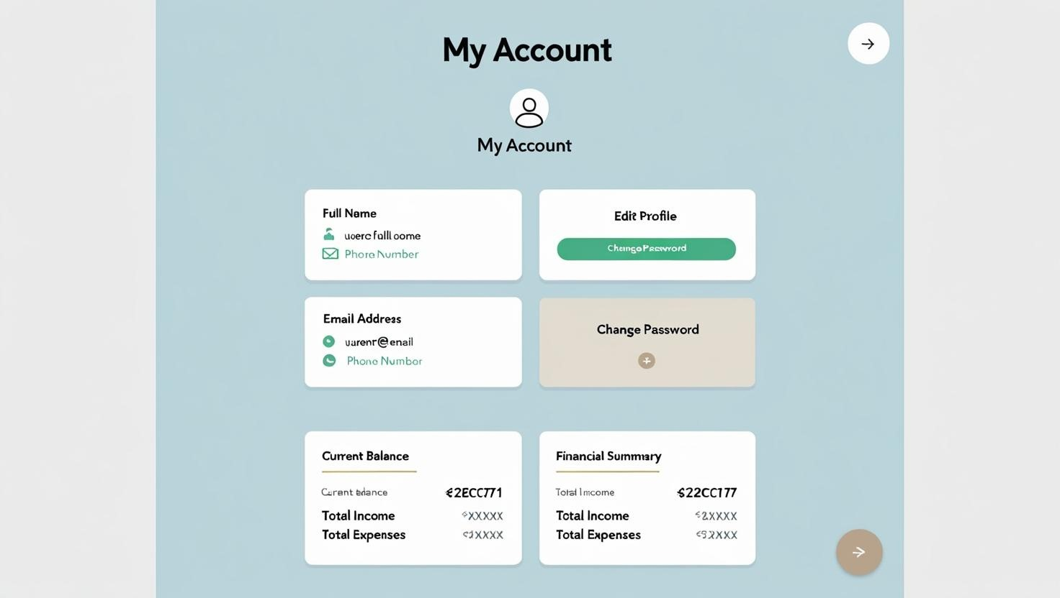**מסך ניהול קטגוריות:**

מציג את כל הקטגוריות הקיימות עם אפשרות לערוך, למחוק, או להוסיף קטגוריה חדשה. קטגוריות יכולות לכלול "מזון," "תחבורה ציבורית," "שכר דירה" ועוד.